SPORTOVNÍ ODPOLEDNE
se uskuteční v sobotu 17. září 2022
od 15 hodin
na hřišti v Němčicích
Program:

Malování na obličej Pěnová koupel
Skákací hrady Vláček
Zorbing koule Bublifuk

Paintball 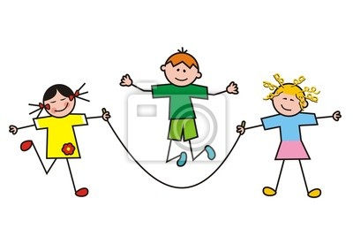
Po celý den zajištěno občerstvení, pro děti zdarma.

